Dn.31.03.2020r.
Temat dnia:
Cześć I Skąd się biorą jajka?
1. Zabawa na dzień dobry z muzyką
http://worekpelenpomyslow.blogspot.com/2017/10/piosenki-powitanki-piosenki-na.html

2. „Ptaki i ich jaja”
Rodzic zadaje pytania dziecku:
-Jakie zwierzęta znoszą jajka? Czy są to tylko ptaki?
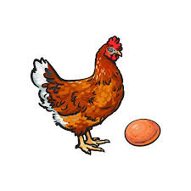
KURA

PRZEPIÓRKA
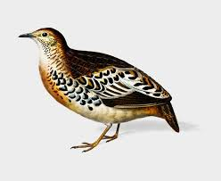
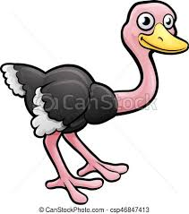
STRUŚ 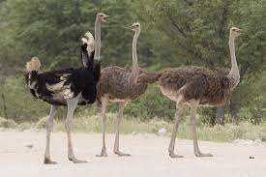

-Czyje to jajko?
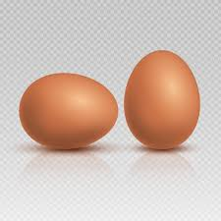 kurze

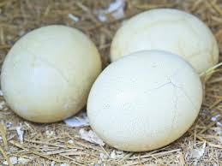 strusie

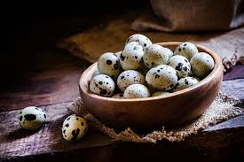 przepiórcze

- porównywanie wielkości i kolorów jaj.
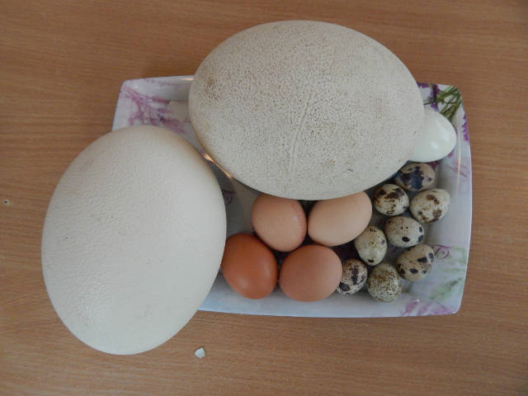
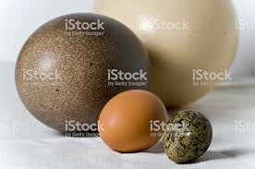
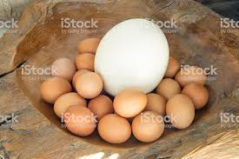
- czym się różni kura od koguta? Szukanie różnic i podobieństw.
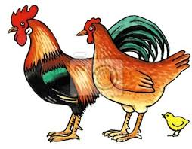
KOGUT KURA PISKLĘ
Ciekawostki o kurze:
- kura kiepsko lata,
- zniesienie jajka zajmuje jej mniej więcej dobę.
3. Skąd się biorą jajka?
Zapoznanie z cyklem życia kury, poszerzanie wiedzy przyrodniczej.
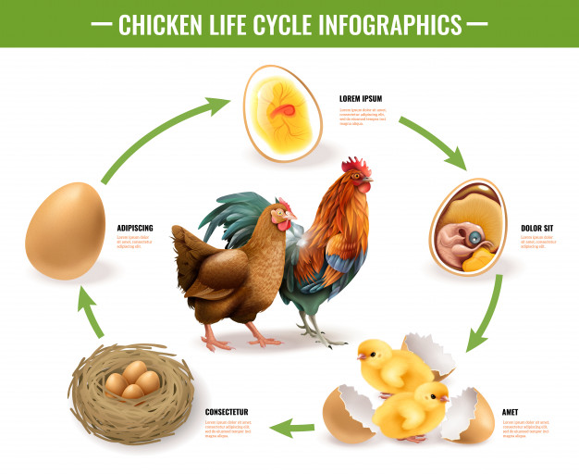
4. Zabawa ruchowa ,,Kura i kurczątko’’.
Rodzic odgrywa rolę kury, dziecko to kurczątko. Kura chodzi po pokoju, mówiąc: Ko, ko, ko… a dziecko porusza się wokół niej w dowolnych kierunkach, mówiąc: Pi, pi, pi… Kiedy kura przestanie mówić i przykucnie, kurczątka zbiegają się do niej i przytulają do siebie. Przez chwilę są w ciszy.
5. „ Z czego składa się jajko”- Działalność badawcza
Rozmowa z dzieckiem z czego składa się jajko. Przygotowujemy dwa jajka
1) jajko na twardo
2) jako nie ugotowane rozbijami.
- obieranie skorupki jajka na twardo,
- określanie wyglądu, zapachu, smaku,
- nazywanie części jajka: białko, żółtko, skorupka,
- umieszczenie jajka na twardo na stoliku.

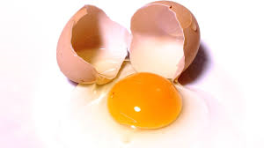
6. „Uwaga jajo!”. Zabawa
Dziecko swobodnie poruszają się w rytm melodii, na hasło rodzica: uwaga jajo ! zastygają w bezruchu.
7. „ Jak wygląda pisklę”
Praca plastyczna, wykonanie dowolne.
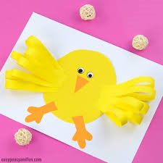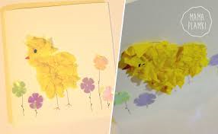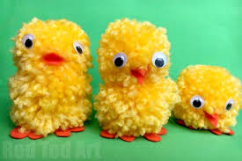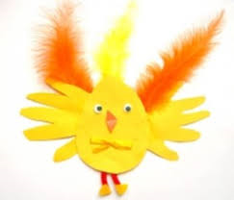
Karty pracy
